Instrukcija darbam ar Web Discoverer

Atveriet VIS mājas lapu http://vis.voava.gov.lv/.

Izvēlaties Uzsākt Web Discoverer.

Pieslēdzoties pirmo reizi, jāizveido pieslēgumu, izmantojot pogu (pieslēdzoties nākamo reizi no tā paša datora, pieslēgums jau būs redzams).

Norādiet pieslēguma nosaukumus brīvā formātā, kā arī ievadiet savu VIS sistēmas lietotāja vārdu, paroli un norādiet laukā Database vērtību PROD.

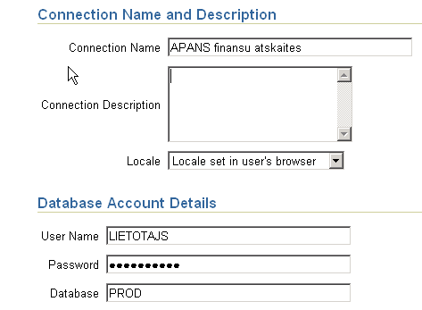

Kad tas ir izdarīts, nospiediet pogu .

Ekrānā būs redzams logs Create Connection: End User Layer. Loga laukā End User Layer norādiet:

EUL_WEB_OWNER – ja izmantosiet APANS finanšu atskaites

EUL_WEB – ja izmantosies APANS statistikas atskaites

Nospiediet pogu . Tiek izveidots lietotāja pieslēguma konts.

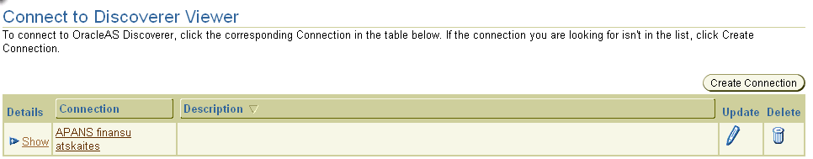

Uzklikšķiniet lauka Connection vērtībai, ievadiet savu VIS sistēmas lietotāja paroli. Ekrānā būs redzamas pieejamās APANS finansu atskaites.

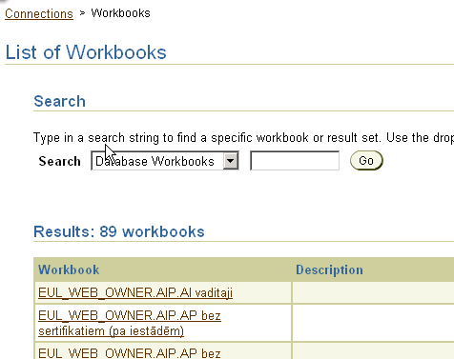

Uzklikšķiniet izvēlētajai atskaitei, lai to atvērtu.

Vispirms būs redzams atskaites parametru logs. Norādiet vēlamos atskaites parametrus un nospiediet pogu , lai atskaiti izveidotu.

Jānorāda ir visi atskaites parametri. Atskaites parametrus var norādīt 3 veidos:

Ja ir zināms konkrēts nosaukums (piemēram, ārstniecības iestādes), tad nospiediet ikonu . Ekrānā būs redzams ārstniecības iestāžu saraksts.

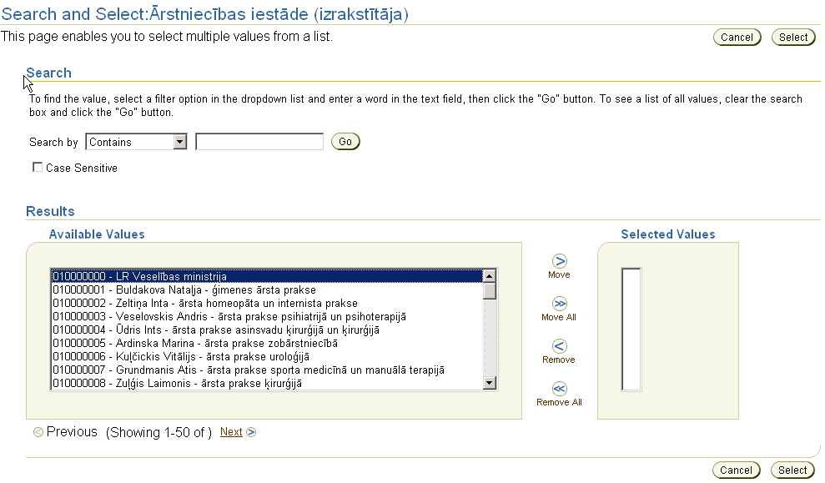

Meklēšanas laukā ievadiet iestādes kodu vai nosaukuma daļu un nospiediet pogu . Sarakstā tiks atlasīta atbilstošā iestāde. Ar pogu  pārnesiet iestādi uz loga labo pusi un nospiediet pogu .

Iestāde būs redzama kā atskaites parametrs.

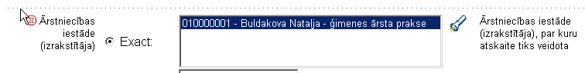

Līdzīgā veidā norādiet pārējos atskaites parametrus.

Ja nav nepieciešams norādīt konkrētu atskaites parametru (piemēram, rēķina numuru), tad izmantojiet parametru laukus Starts with.

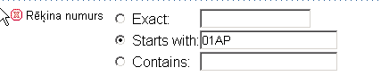

Norādot šādu parametru, atlasīs visus rēķinus, kas sākas ar 01AP.

Lai atlasītu, piemēram, tikai AP23 rēķinus, izmantojot parametru norādīšanas lauku Contains.

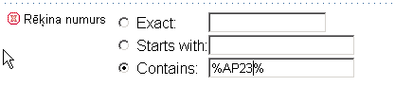

Norādiet rēķina nosaukuma daļu % zīmēs. Tad atskaitē tiks atlasīti tikai AP23 rēķini.

Kad visi parametri norādīti, nospiediet pogu . Atskaite tiks izveidota.

Obligāti norādiet savu iestādi, par kuru atskaiti veidosiet. Pretējā gadījumā atskaite veidosies ļoti ilgi.

Kad atskaite parādās uz ekrāna, rodas iespēja to transformēt kā excel failu. Lai to veiktu, jānospiež poga 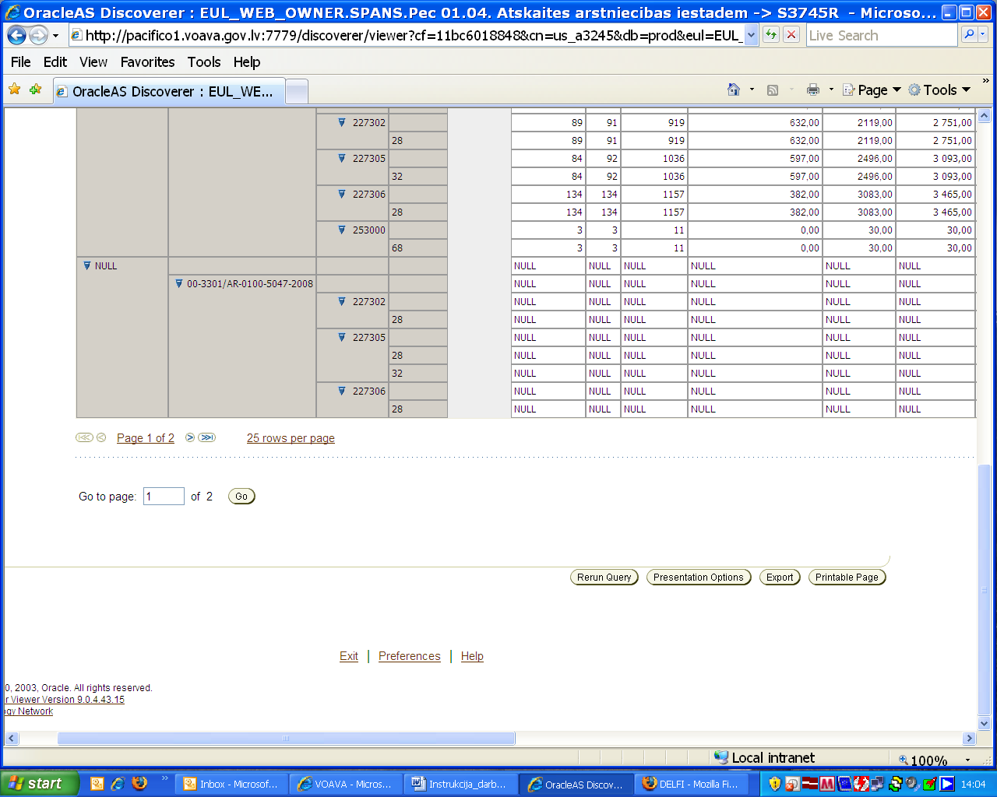.

Kā eksporta formātu jāizvēlas ‘Microsoft Excel Workbook (*.xls)’:

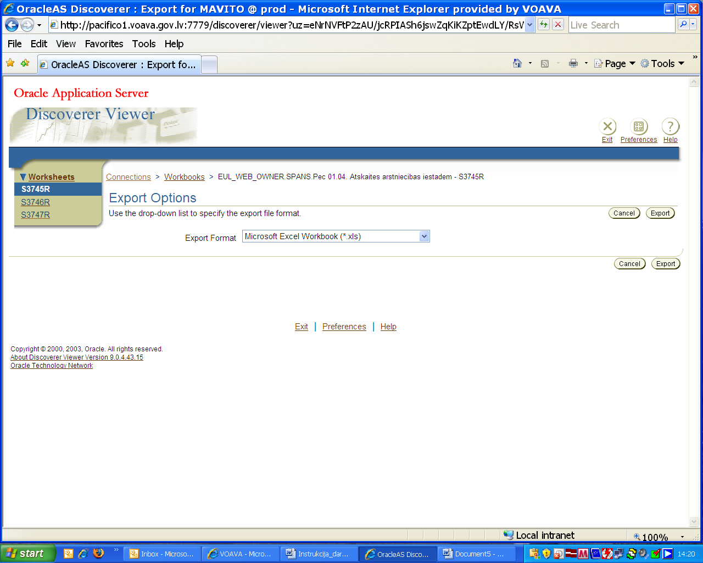

Pēc tam vēlreiz jānospiež poga . Rezultātā uz ekrāna parādās atskaite kā Excel fails.

